**Номинация: «Физика и астрономия»**

Секция: «Астрономия»

**Научный проект по теме**

## «БОЗОН ХИГГСА:

## ПРИВЛЕКАТЕЛЕН И ОПАСЕН В ТЕМНОМ МИРЕ.».

**Выполнил работу:**

**Ломакин Кирилл**

**Учащийся 8 класса**

**Центр инновационного образования «Циркуль»**

**(частная школа)**

**Руководитель проекта**

**учитель по физике: Алексеева В.В.**

**город Самара 2024-2025.**

## БОЗОН ХИГГСА: ПРИВЛЕКАТЕЛЕН И ОПАСЕН В ТЕМНОМ МИРЕ.

Бозон Хиггса - гипотетическая массивная бесспиновая частица, квант соответствующего (хиггсовского) поля, возникающего в теоретических моделях со спонтанным нарушением симметрии (в том числе и в Стандартной модели) и ответственного за возникновение масс у элементарных частиц. В июле 2012 года ученые, работающие на Большом адронном коллайдере, объявили о своем триумфе. Физики, наконец, разрешили проблему, над которой бились более 40 лет. Пока все остальные пожимали друг другу руки, один мужчина почтенного возраста расплакался: им был Питер [Хиггс](https://ru.wikipedia.org/wiki/%D0%A5%D0%B8%D0%B3%D0%B3%D1%81,_%D0%9F%D0%B8%D1%82%D0%B5%D1%80). Его предсказание новой фундаментальной частицы — необходимой части семьи фундаментальных частиц в Стандартной модели физики частиц — подтвердилось. Физика микромира, желание узнать, каков тот самый «первокирпичик», оказались очень тесно связаны с физикой макромира, астрофизикой, наукой о Вселенной. Сегодня существует достаточно прочно обоснованная теория происхождения Вселенной. Считается, что Вселенная возникла из бесконечно малой точки с очень большой энергией. Более 10 млрд лет назад произошел Большой взрыв, и первоначально все состояло только из элементарных частиц. Затем Вселенная начала расширяться, стали образовываться ядра атомов, потом атомы, а из них формировались планеты, звезды.

## Введение

## Благодаря квантовой физике науке известно, что пространство не пустое. Помимо обычных веществ — вроде протонов, электронов и нейтронов, из которых состоят строительные блоки всей материи, — Вселенная наполнена квантовыми полями и кишит появляющимися и исчезающими элементарными частицами. Физика частиц — наука обо всех субатомных частицах и взаимодействующих с ними силах.

Субатомные частицы крайне сложно наблюдать из-за их размера. Они меньше атома и длины волны видимого света. Единственный доступный нам способ зарегистрировать их и наблюдать их поведение — это столкнуть атомные ядра, состоящие из частиц, друг с другом на невероятных скоростях (близких к скорости света). Это производит большие количества экзотических частиц, которые создаются только на высоких энергиях. Физики считают, что эти столкновения напоминают условия, при которых развивалась Вселенная сразу после Большого взрыва.

Благодаря таким ускорителям частиц, как Большой адронный коллайдер (БАК), Релятивистский коллайдер тяжелых ионов (RHIC) и уже нефункционирующий Тэватрон, физики достигли немалого прогресса в разработке «теории всего». Эта теория постулирует, как работают все субатомные частицы во Вселенной и как именно они взаимодействуют, образуя Вселенную, какой мы ее знаем. Одна из самых полных моделей, максимально приблизившихся к тому, чтобы разработать «теорию всего», — Стандартная модель физики элементарных частиц, описывающая взаимодействие частиц и сил. В стандартную модель также входит три из четырех фундаментальных сил природы на субатомном масштабе.

**Фундаментальные силы природы — это:**

1. Сильное взаимодействие, отвечающее за связь между кварками в адронах и притяжение между протонами и нейтронами в атомных ядрах;

2. Слабое взаимодействие, отвечающее за радиоактивный распад и взаимодействия нейтрино;

3. Электромагнитное взаимодействие, отвечающее за формирование атомов и их свойства;

4. Гравитационное взаимодействие, отвечающее за взаимное притяжение вещества.

И тут в игру вступает бозон Хиггса. Не известно, почему у определенных частиц есть масса, так как принято считать, что все переносящие взаимодействия частицы массой обладать не должны. Тем не менее, как выяснилось, частицы, переносящие слабое взаимодействие, обладают массой. Но почему у частицы, которая должна быть безмассовой, масса имеется?

**Стандартная Модель**

Вещество состоит из двенадцати фундаментальных частиц, являющихся истинно элементарными, т. е. не имеющих внутренней структуры: шесть кварков (d, u, s, c, b, t) и шесть лептонов (электрон, мюон, -лептон и, соответственно, три сорта нейтрино). Все эти частицы – фермионы, их спин (собственный магнитный момент) равен 1/2  (в единицах постоянной Планка).  
Частиц-переносчиков взаимодей­ствия также двенадцать: восемь безмассовых глюонов – для сильного взаимодействия, три тяжелых калибровочных бозона (W+, W- и Z0) – для слабого взаимодей­ствия и один фотон – для электромагнитного взаимодействия. Эти частицы обладают единичным спином и, следовательно, являются бозонами.  
Кварки участвуют во всех трех типах взаимодействий. Из кварков состоят адроны, которые подразделяются на две основные группы: барионы (состоят из трех кварков) и мезоны (из одного кварка и одного антикварка). Самые стабильные и поэтому наиболее распространенные в природе барионы – это хорошо всем известные протоны и нейтроны, образующие атомные ядра

## Частица, которая объяснит почти все

Бозон Хиггса мог бы помочь объяснить, каким образом эти частицы получают свою массу. В 1960-х Питер Хиггс — тот самый физик, в честь которого назвали неуловимую частицу, и который в 2013 году был [удостоен](https://naked-science.ru/article/sci/08-10-2013-800) Нобелевской премии по физике — разработал теорию, объясняющую, как частицы, переносящие электромагнитное или слабое взаимодействие, могли получить разные массы в процессе постепенного остывания Вселенной.

Его предположение заключалось в том, что частицы вроде протонов, нейтронов и кварков получают массу через взаимодействие с невидимым электромагнитным полем, известным как [поле Хиггса](https://ru.wikipedia.org/wiki/%D0%9F%D0%BE%D0%BB%D0%B5_%D0%A5%D0%B8%D0%B3%D0%B3%D1%81%D0%B0) (или хиггсовское поле). Некоторые частицы способны проходить через это поле, не получая массы, в то время как другие «вязнут» в нем и накапливают ее. Если это так, то «невидимое» поле должно иметь связанную с ним частицу — бозон Хиггса, — которая контролирует взаимодействия с другими частицами и хиггсовским полем, изменяя при помощи него виртуальные частицы Хиггса.

Настроение экспериментаторов, подготавливающих на ускорителе LHC (Франция / Швей- цария) открытие новой «элементарной» частицы, именуемой «бозоном Хиггса», приподнятое. Бо- зон (или похожая на него частица, имеющая сходную массу покоя, но другое внутреннее строение и, соответственно, иные физические свойства) вот-вот будет обнаружен.

Так как бозон Хиггса быстро распадается на более стабильные частицы, его сложнее наблюдать, чем другие субатомные частицы, производимые в процессе столкновений в ускорителях. Считается, что до распада он существует всего одну септиллионную секунды, что серьезно осложняет работу по его обнаружению среди триллионов столкновений.

Когда в 2012 году ученые объявили об обнаружении бозона Хиггса, они сообщили, что наблюдали новый бозон массой 125,3 ГэВ +/- 0,6 на 4,9 сигмы («золотой стандарт» научных открытий). Это означало, что бозон Хиггса был подтвержден с точностью до 99,99997% в диапазоне масс 125 ГэВ. Однако крайне редко что-либо связанное с физикой бывает настолько ясным и точным.

## 

## Божественная заминка

Спустя несколько месяцев после объявления об открытии физики сообщили о неожиданной находке. Бозон, который они наблюдали в ЦЕРН, похоже, [распадался](https://naked-science.ru/article/sci/uchenye-ustanovili-na-chto-ras) двумя разными способами. В одном из сценариев частица массой 126,6 ГэВ распадалась на два фотона. В другом случае частица массой 123,5 ГэВ распадалась на четыре лептона. Некоторые [посчитали](https://naked-science.ru/article/sci/uchenye-nadeyutsya-chto-im-uda), что это две разные частицы Хиггса. Другие же решили, что это статистическое совпадение, так как разница между частицами слишком незначительна.

Событие, зарегистрированное в 2012 году Компактным мюонным соленоидом (CMS) на Большом адронном коллайдере в протон-протонных столкновениях на 8 ТэВ энергии центра масс. В этом событии образовалась пара Z-бозонов, один из которых распался на пару электронов (зеленые линии и зеленые башенки), тогда как второй Z-бозон распался на пару мюонов (красные линии). Совместная масса двух электронов и двух мюонов была близка к 126 ГэВ. Это означает, что была получена частица массой 126 ГэВ, распавшаяся на два Z-бозона в точности с ожиданиями в случае, если наблюдаемая частица является бозоном Хиггса

## Вакуум нестабилен

Итак, почему масса частицы имеет значение? Оказывается, передача такой большой массы бозоном Хиггса указывает на то, что вакуум Вселенной может быть нестабилен по своей природе, существуя в постоянном «метастабильном» состоянии. Многие физики обсуждали вероятность того, что Вселенная долгое время колеблется на грани стабильности. В частности, физики Фрэнк Вильчек и Майкл Тернер, опубликовавшие в 1982 году статью в журнале Nature, предположили неутешительный сценарий: где-нибудь во Вселенной без какого-либо предупреждения может зародиться пузырь истинного вакуума, который будет передвигаться через пространство на скорости света, но прежде чем мы осознаем, что происходит, наши фотоны распадутся.

Как бы то ни было, открытие бозона Хиггса положило начало новым исследованиям и иному пониманию реальности. Ученые надеются, что это открытие приведет к разработке симметричной или даже суперсимметричной теории, которая расширит Стандартную модель и закроет присутствующие в ней дыры. Это, в свою очередь, поможет выяснить, что же такое темная материя — поле, которое, похоже, более неуловимо, чем поле Хиггса.

Темная материя ещё более незаметна. Достоверно известно, что во Вселенной существует источник гравитации, не задействующий частицы стандартной модели. Он проявляет себя в движении галактик и прослеживается на уровне эволюции Вселенной со времен Большого взрыва. Основой темной материи могут быть один или даже несколько видов частиц, которые взаимодействуют друг с другом, не затрагивая привычное нам вещество.

Существующие методы можно отнести к трем широким категориям, каждую из которых описывает отдельная диаграмма Фейнмана. Последняя позволяет наглядно представить себе активные контакты частиц во времени и пространстве. Здесь отслеживается, как две из них сходятся, взаимодействуют, в том числе обмениваясь несущими силу составными частями, а затем разлетаются – в первоначальном или измененном виде. Что касается темной материи, то диаграмма Фейнмана говорит о том, что её частицы каким-то образом «отскакивают» от тех, которые описываются стандартной моделью – это может быть кварк, электрон, да вообще все, из чего состоит обычное вещество.

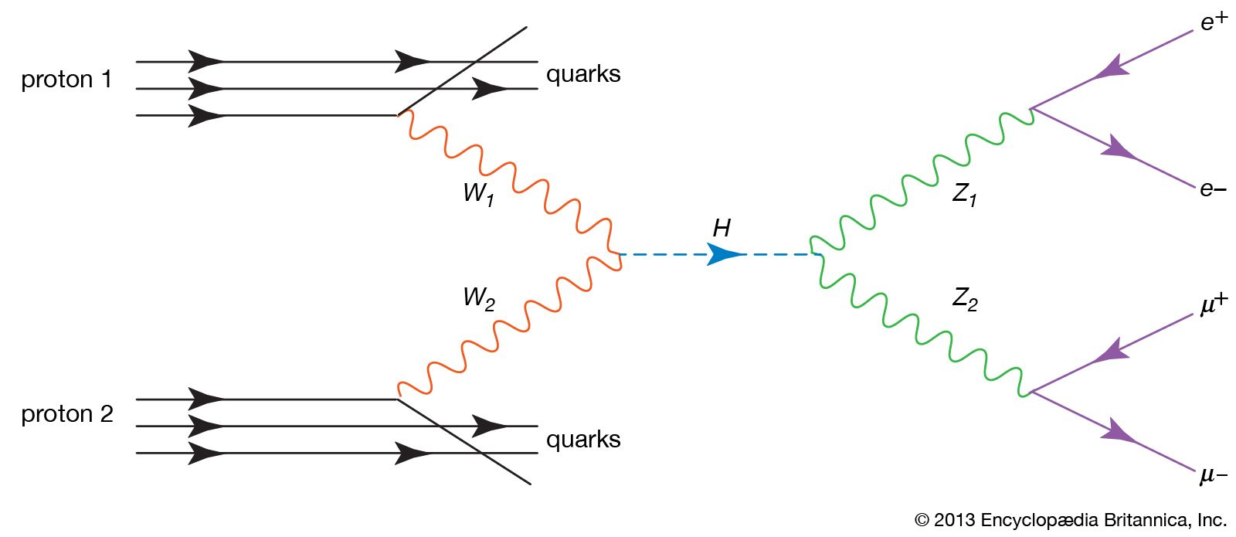

Фейнмановская диаграмма, описывающая один из важнейших способов произведения бозона Хиггса и его последующего распада в Большом адронном колайдере. Два сталкивающисхся протона испускают по W-бозону. Затем, W-бозоны сталкиваются и производят бозон Хиггса, который далее распадается на два Z-бозона, которые в свою очередь распадаются на электрон и позитрон либо на мюон и антимюон.

Понятно, что все это чистая теория, так как если бы такого рода взаимодействия были обычным делом, мы бы уже обнаружили темную материю. Но при наличии достаточного количества частиц и времени наука в конечном итоге должна физически зафиксировать их. Сегодня в распоряжении ученых имеется несколько детекторов темной материи. Это либо огромные емкости с жидкостью, либо массивы кристаллов – они располагаются глубоко под землей, чтобы не допустить попадания в них сбивающих с толку космических лучей. В любом случае, им ещё только предстоит зафиксировать хотя бы одно столкновение, совместимое с гипотезой частиц темной материи.

**Иллюстрация детектора темной материи**

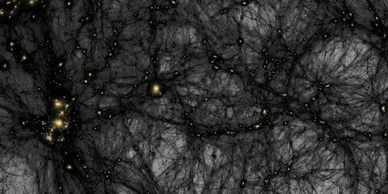 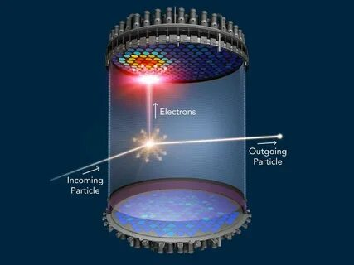

Косвенное обнаружение темной материи можно представить, перевернув диаграмму Фейнмана. В этих графиках замечательно то, что если возможна одна ориентация, то ничто не мешает задействовать и все остальные. В данном случае мы обращаем оси времени и пространства, поэтому представляем аннигиляцию пары частица-античастица как бы с темной стороны, ожидая появления их аналогов известного нам типа.

Так, например, при взаимоуничтожении двух частиц темной материи образуются гамма-фотоны, которые можно зафиксировать имеющимися в распоряжении науки телескопами, в частности, магнитным альфа-спектрометром. Обнаружив в плотных областях Млечного Пути избыточное гамма-излучение, мы могли бы предположить, что оно является результатом аннигиляции темной материи. Впрочем, выделить этот источник на фоне других, коими могут быть пульсары, сверхновые и черные дыры, будет крайне проблематично, поэтому четких доказательств работоспособности этого метода пока нет.

**Магнитный альфа-спектрометр**

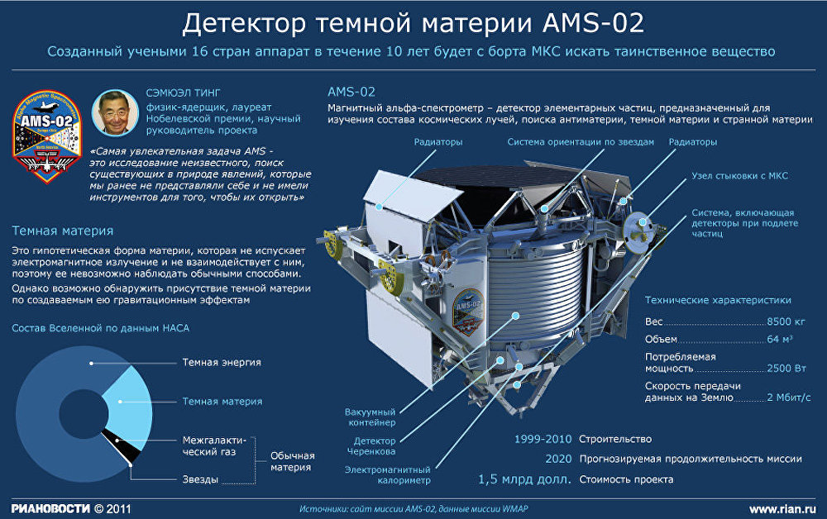

Поворачиваем диаграмму Фейнмана дальше. На этот раз мы имеем дело с темной материей, создающейся при аннигиляции элементарных частиц стандартной модели.

Некоторые теоретики предполагают, что соответствующий результат можно получить при высокоэнергичных коллизиях, происходящих во время экспериментов на ускорителях. И в этот момент мы вновь возвращаемся к бозону Хиггса. В Большом адронном коллайдере ученые сталкивают частицы обычной материи – протоны или более тяжелые ядра. В результате образуются частицы, считающиеся экзотическими. Иногда они обнаруживаются непосредственно, когда врезаются в один из детекторов, окружающих точку столкновения. Также они могут распадаться вследствие своей безнадежной нестабильности, и в этом случае видны продукты данного процесса. Среди всех частиц, образовавшихся в результате таких событий, именно неуловимый бозон Хиггса, как считается, способен с наибольшей вероятностью создать «кирпичик» темной материи.

Почему? Во-первых, частицы с электрическим или цветовым зарядом не могут распадаться на бозоны Хиггса, потому что последний не имеет такого заряда – если бы он был, то взаимодействовал бы посредством электромагнетизма и сильного взаимодействия, проявив, наконец, себя. Таким образом, мы можем исключить из уравнения электрически заряженные лептоны: электроны, мюоны и тау-частицы. То же самое относится к кваркам и всему, что из них состоит, в том числе к W-бозону, переносчику слабого взаимодействия. Мы можем забыть про глюоны, имеющие цветовой заряд, а также фотоны, так как отсутствие взаимодействия со светом является определяющей характеристикой темной материи.

Что остается из частиц стандартной модели? Не так уж много. Потенциально могут распасться на темную материю нейтрино, но если это произойдет, обнаружить такое событие будет практически невозможно, поэтому мы не будем рассматривать этот вариант. В нашем распоряжении теперь всего две нейтральные частицы: Z-бозон слабого взаимодействия и бозон Хиггса. Первый из них был неплохо изучен на Большом электрон-позитронном коллайдере, но исследователям не удалось найти доказательств, подтверждающих его способность «контактировать» с темной материей. Таким образом, именно бозон Хиггса, как кажется, остается единственным кандидатом на заявленную роль. Примененный нами метод исключения подтверждается и некоторыми другими аргументами.

Есть веские основания полагать, что бозон Хиггса действительно может взаимодействовать с темной материей. Известно, что большинству частиц стандартной модели массу сообщает поле Хиггса. У темной материи она тоже имеется, ведь именно благодаря ей мы догадываемся о существовании этой неуловимой субстанции. Поэтому мало кто удивится, если выяснится, что она тоже получает свою массу от бозонов Хиггса. Сформулирована целая россыпь теорий, описывающих, как может осуществляться это взаимодействие, и все они используют так называемые «порталы Хиггса». Изначально это было шуточное прозвище, поскольку бозоны, также названные в честь выдающегося британского физика, представлялись чем-то вроде двери, соединяющей видимую Вселенную с темной её частью.

Итак, как именно можно найти темную материю с помощью бозонов Хиггса? Прежде всего, надо представить место, где можно с большой степенью надежности генерировать последние. Таковым на данный момент времени является БАК. Коллайдер прошел процедуру модернизации и наверняка справится с обрисованной задачей. Остается увидеть, что бозоны Хиггса распадаются в темную материю. В этом непростом деле способны помочь детекторы ускорителя. В данном случае можно использовать одну хитрость, а именно открытый 350 лет назад закон физики – сохранения импульса. Он говорит о том, что произведение скорости и массы всех частиц, участвующих в столкновении, должно равняться импульсу всех вылетающих частиц. Оба параметра можно измерить. Если последний окажется меньше расчетного значения, это покажет, что нечто невидимое «протащило» недостающий импульс мимо детекторов.

**Схема Работы БАК**

В вакуумных камерах Большого адронного коллайдера навстречу друг другу обращаются пучки протонов (около 1300 сгустков в каждом направлении). Пучки сталкиваются в определенных местах, где ¬установлена детектирующая аппаратура для регистрации рождающихся при столкновении частиц. На орбите протоны удерживаются с помощью сверхпроводящих магнитов. Каждый магнитный диполь длиной 15 м весит около 25 т. Магниты создают поле напряженностью более 8 Тл и работают при температуре 1,8 K, для чего необходима специальная система охлаждения сверхтекучим жидким гелием. Основной режим работы коллайдера – протон-протонные столкновения, но также в его конструкции предусмотрена возможность ускорения пучков тяжелых ионов, вплоть до ядер урана. Такую возможность обеспечивает установка электронного охлаждения тяжелых ионов, обеспечивающая накопление достаточного количества ионов. Эта установка была разработана и изготовлена созданная в ИЯФ.  
На коллайдере построено четыре комплекса детектирующей аппаратуры, имеющих собственные имена: ATLAS (A Toroidal LHC ApparatuS), СMS (Compact Muon Solenoid), LHCb (Large Hadron Collider beauty experiment) и ALICE (A Large Ion Collider Experiment). С помощью двух максимально универсальных детекторов ATLAS и СMS исследуют взаимодействия элементарных частиц на предельно малых расстояниях. Именно -с помощью этих детекторов ведут поиск бозона Хиггса

В данном случае может возникнуть некоторая неопределенность из-за разницы в скорости сталкивающихся частиц. Однако мы можем применить ещё один трюк, позволяющий сделать эксперимент максимально корректным. Дело в том, что никто не мешает гарантировать абсолютно точное измерение текущего импульса – в том случае, если он равен нулю. При столкновении сохраняется общий импульс, но это касается и всех отдельных направлений движения частиц.

Поперечный импульс, перпендикулярный основному направлению движения пучков частиц, равен нулю по определению и должен сохранять это значение. Различные обломки, образующиеся в результате коллизии, могут разлетаться вперед, назад или вбок, но любой из боковых или поперечных импульсов в сумме не должен отличаться от нуля. Частица, отклонившаяся влево, уравновешивается чем-то таким, что отлетело вправо. Этот эффект отчетливо просматривается на снимках эксперимента «ATLAS», проводившегося на Большом адронном коллайдере.

Но на некоторых из них заметно, что количество видимых частиц, разлетающихся в противоположных направлениях, неодинаково. Единственным объяснением тут может быть то, что некоторые частицы в «обделенном» секторе невидимы. Могут ли это быть нейтрино? Да, конечно. Но каждое из них генерируется с электроном, мюоном или тау-частицей, а эти лептоны будут обнаруживаться. Это значит, что потеря импульса в данном случае получит свое объяснение.

В охоте за темной материей особенно перспективно выглядят определенные реакции, генерирующие бозоны Хиггса. Так, например, при столкновении протонов кварки запускают друг в друга W или Z-бозоны, которые, аннигилируя, порождают интересующую нас частицу.

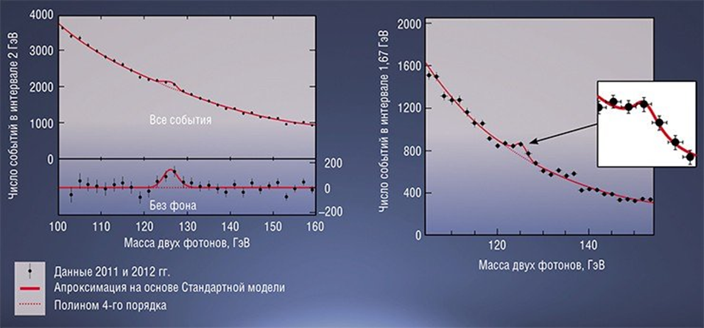

Бозон Хиггса живет неуловимое мгновение, прежде чем распасться, но есть надежда, что в результате он породит частичку темной материи. Видимые «осколки», разлетающиеся после столкновений в ускорителях, движутся в том же направлении, что и луч, благодаря чему расчет поперечного импульса становится очень простым. Физики, работающие на Большом адронном коллайдере, высчитывали эту характеристику для огромного количества событий. Результаты всякий раз представляют собой одно число – так называемую «ветвящуюся дробь». Она, по существу, показывает процент случаев, когда бозон Хиггса распадался на частицы, которые не удалось обнаружить.

Стандартная модель предсказывает, что до 17% бозонов Хиггса распадаются на невидимые нейтрино, поэтому ветвящаяся дробь для неё должна составлять 0.17. Тем временем, исследователи, работавшие в рамках эксперимента «ATLAS», суммировав данные по всем известным способам образования бозонов Хиггса, установили, что это значение доходит до 0.26. Если эти подсчеты верны, то мы можем сделать вывод, что названные частицы распадаются на другие, невидимые.

Эксперимент ATLAS. Один из четырёх основных экспериментов на коллайдере LHC в европейской организации ядерных исследований ЦЕРН

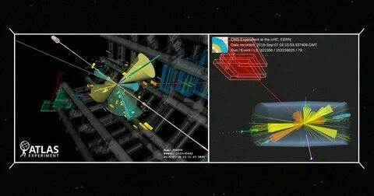 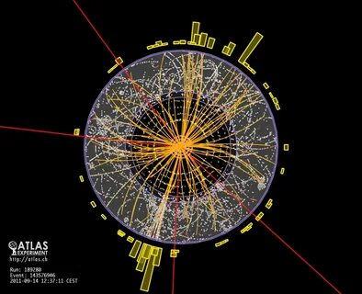

Погрешность этих измерений все ещё велика, поэтому ученым придется продолжить эксперименты с наблюдением за распадом бозонов Хиггса.

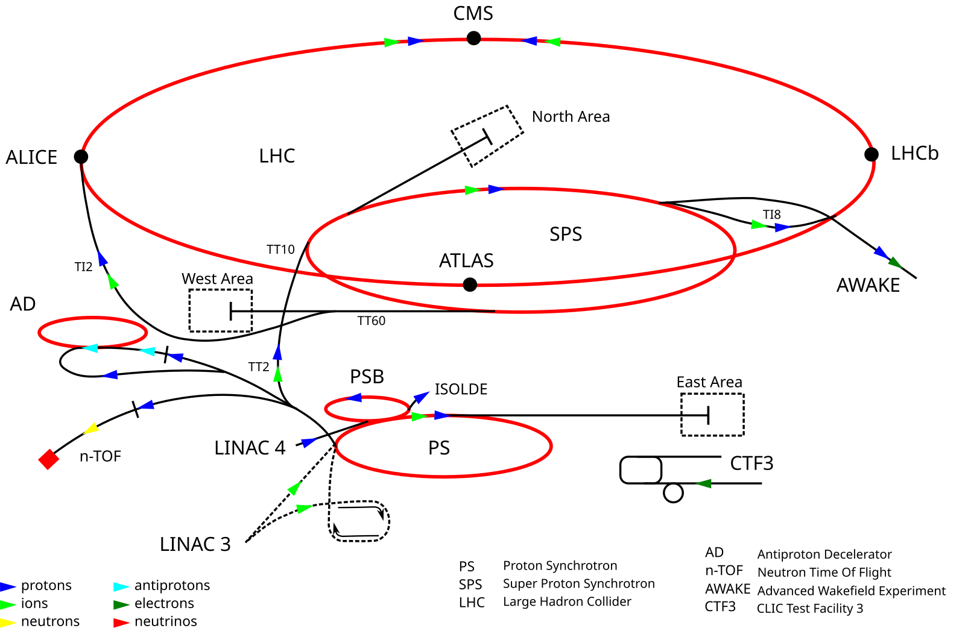

К счастью, на БАК не так давно завершился процесс модернизации, длившийся в течение трех лет, и этот комплекс снова может стать испытательной площадкой. Разработаны также проекты по строительству коллайдеров, специализирующихся на генерации бозонов Хиггса, но они вступят в строй в лучшем случае через несколько лет. Открытие этой частицы стало концом одной эры физики элементарных частиц и в значительной степени началом следующей. Мы вступаем в эпоху физики Хиггса, и не знаем, что она нам принесет. Это может быть и темная материя, и целая темная Вселенная. Но, безусловно, это дверь, ведущая за пределы знакомой нам физики видимого света, пространства и времени.

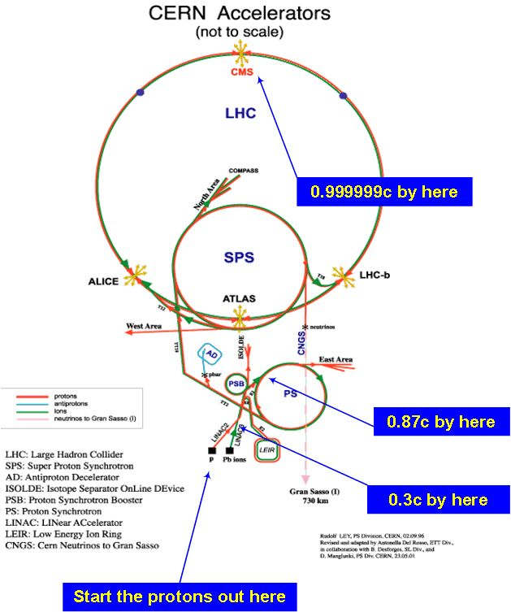

В рамках Стандартной модели бозон Хиггса является единственной неоткрытой частицей.

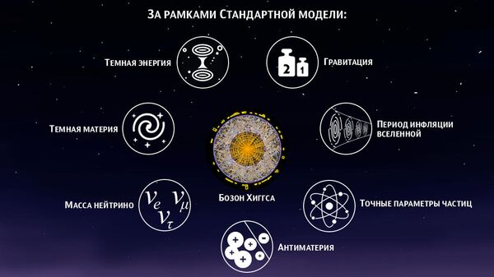

Современная теория не дает указаний на величину его массы. Из соображений унитарности верхний предел массы бозона Хиггса составляет ~ 1 ТэВ. Дальнейшие ограничения могут быть получены, если предположить, что Стандартная модель справедлива лишь до некоторого масштаба Λ, за пределами которого появится новая физика. Из требований стабильности электрослабого вакуума и того, что Стандартная модель остаётся пертурбативной, можно установить верхний и нижний пределы массы бозона Хиггса. При масштабе Λ порядка массы Планка (1019 ГэВ), масса бозона Хиггса МН должна находиться в пределах 130 < MH< 180 ГэВ. Если новая физика появляется на меньшем масштабе масс, ограничения становятся слабее. При Λ = 1 ТэВ масса бозона Хиггса оказывается в пределах 50 < MH < 800 ГэВ.  
    Стандартная модель с минимальным суперсимметричным расширением (MSSM) содержит два комплексных дублета, обусловливающих существование пяти физических бозонов Хиггса: трех нейтральных (два СР-четных h и H и один СР-нечетный А) и двух заряженных Н±. На древесном уровне хиггсовский сектор MSSM полностью определяется двумя параметрами, обычно выбираемых в виде mA, массы СР-нечетного бозона Хиггса, и tanβ, отношения вакуумных средний двух хиггсовских дублетов. Радиационные поправки существенно изменяют соотношения, определенные на древесном уровне. Это особенно существенно для массы самого легкого СР-четного бозона Хиггса, который но древесном уровне должен иметь массу меньше, чем масса Z-бозона. Петлевые поправки зависят от массы топ-кварка, масс скалярных частиц и особенно смешивания в стоп секторе. Здесь стоп обозначает суперсимметричного партнера топ-кварка.  
    Если легкий нейтральный бозон Хиггса h может быть трудно отличить от бозона Хиггса Стандартной модели, то открытие других более тяжелых бозонов Хиггса будет служить прямым свидетельством физики вне Стандартной модели.

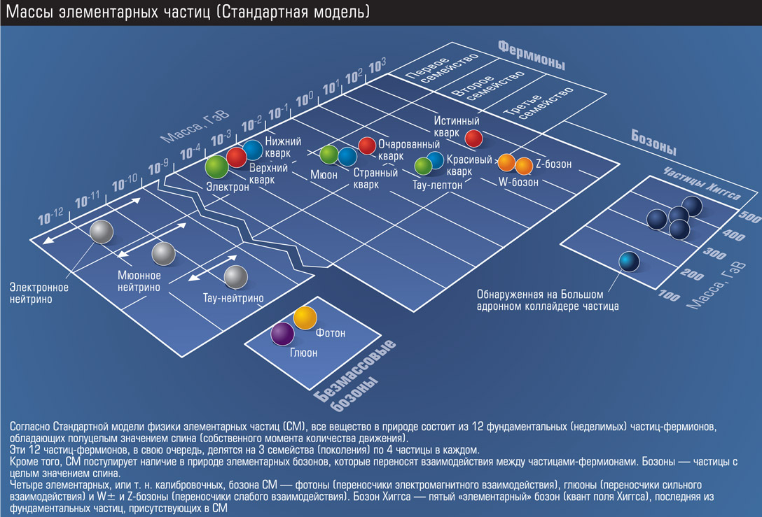  
    Масса заряженного бозона Хиггса менее чувствительна к радиационным поправкам и на древесном уровне связана с значением mA через соотношение

M2 H± = m2 W + m2 A

    Большая энергия LHC позволит продвинуться в новую кинематическую область по сравнению с экспериментами на LEP и на Тэватроне. Ниже будут показаны возможности детектора ATLAS в обнаружении бозона Хиггса Стандартной модели и бозона Хиггса MSSM, полученные путем модельных расчетов. Они основаны на теоретических предсказаниях для сечений образования бозона Хиггса с разными значениями масс и с разными механизмами рождения. Рассмотрены каналы распада, в которых можно зарегистрировать бозон Хиггса.

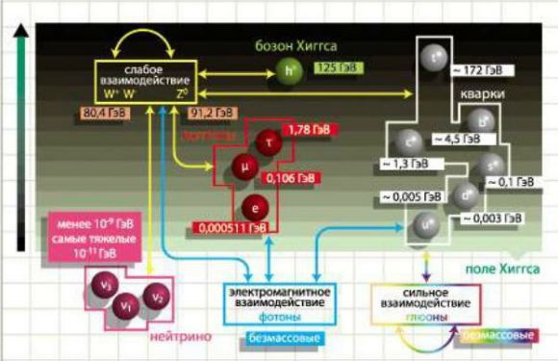

## Что дальше?

Открытие бозона Хиггса можно смело назвать одним из самых важных открытий в нашей недолгой истории. Когда-то давно любознательность наших предков вывела их из Африки и побудила исследовать мир. Сегодня мы знаем о четырех фундаментальных взаимодействиях природы, которые помогают нам [понять](https://naked-science.ru/article/sci/17-07-2013-222), как устроен мир в тончайших деталях.

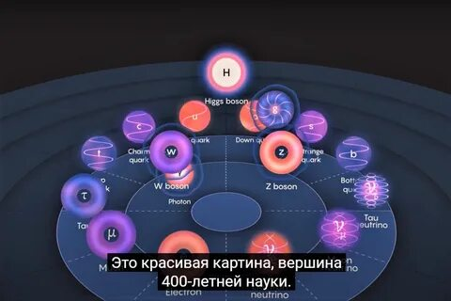

**Заключение**

Исследования [продолжаются](https://naked-science.ru/article/sci/uchenye-vpervye-nablyudali-raspad), и ученые, работающие на Большом адронном коллайдере и других ускорителях частиц, достигают все больших энергий — и даже добились создания капель кварк-глюонной плазмы (сегодня она считается первичным веществом, которым было заполнено все пространство сразу после Большого взрыва). К 2030 году в Китае планируют построить самый большой и мощный ускоритель частиц, который поможет проводить новые эксперименты на более высоких энергиях. Будем надеяться, что он поможет заглянуть глубже в саму структуру реальности. А пока нам остается только ждать и следить за результатами экспериментов.

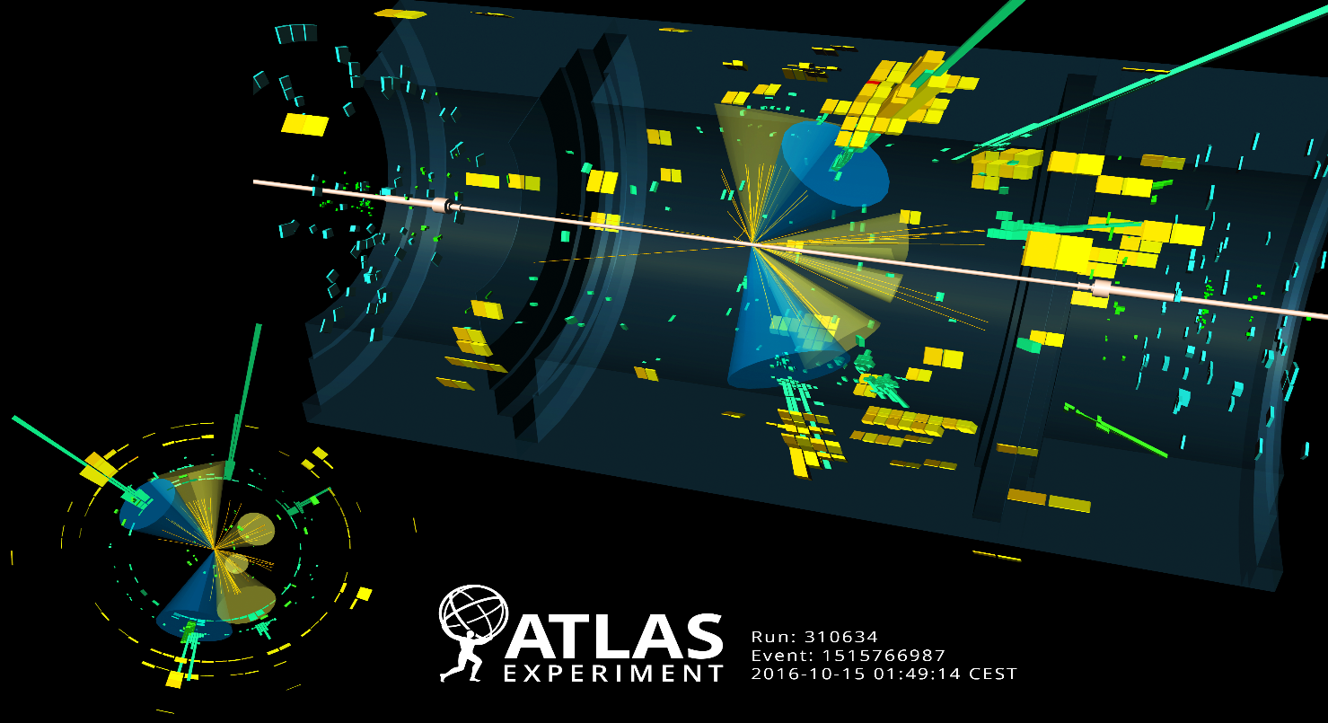

Сегодня для поиска явлений «новой физики» становятся актуальными прецизионные эксперименты на новых установках – электрон-позитронных ускорителях нового поколения с высокой светимостью в области энергий 0,3—12,0 ГэВ (супер е+ е--фабрики). Такие установки подразделяются на три класса: супер-В фабрики (7—12 ГэВ) – две уже сооружаются в Японии и Италии, кстати, в их проектировании принимали участие сотрудники ИЯФ СО РАН, супер-φ фабрика (0,3—2,0 ГэВ) – ее прототипом является ВЭПП-2000, созданный в ИЯФ, который после модернизации будет иметь необходимые параметры, и наконец, супер-С-Тау фабрика (2,0—7,0 ГэВ), проект которой также детально разработан в ИЯФ.

Так что научная жизнь не стоит на месте, и любопытство ведет ученых все дальше по пути познания. Мы не знаем, какие научные открытия еще будут сделаны, но совершенно ясно одно: человеческих усилий достаточно, чтобы понять основы устройства окружающей нас Вселенной. А практические результаты, полезные для повседневной жизни, будем надеяться, не заставят себя ждать.

## Литература

* 1. Ученые объявили миру об открытии новой частицы – это либо «частица Бога», либо не- что похожее. / 04.07.2012 год URL: [http://www.newsru.com/world/04jul2012/particle_print.html.](http://www.newsru.com/world/04jul2012/particle_print.html)
  2. Сливицкий Б.А., Сливицкий А.Б. Физическая картина мира «элементарных» частиц в свете ускоренного расширения Вселенной. // Фундаментальные проблемы естествознания и тех- ники. Сборник трудов Международного научного Конгресса-2012. Выпуск 35-2. Санкт-Петербург, 2012.
  3. Ильин В.И. Физика за гранью фантастики. – М.: Изд-во «Аргументы и факты». 1999.
  4. Сливицкий Б.А., Сливицкий А.Б. Закономерность спектра масс “элементарных” частиц. / 10.05.2012 год URL: [http://www.sciteclibrary.ru/rus/catalog/pages/12000.html.](http://www.sciteclibrary.ru/rus/catalog/pages/12000.html)
  5. Салль С.А. Бестопливные энергетические технологии. Новый мировой порядок и судьба современной цивилизации. // Фундаментальные проблемы естествознания и техники. Сборник трудов Международного научного Конгресса-2010. Выпуск 34-2, Санкт-Петербург, 2010.
  6. Горунович В. Гипотетический бозон Хиггса не стыкуется с законом сохранения энергии / URL: [http://www.wikiznanie.ru/ru-wz/indtx.php.](http://www.wikiznanie.ru/ru-wz/indtx.php)
  7. Гинзбург В.Л. Какие проблемы физики и астрофизики представляются сегодня особенно важными и интересными? // УФН, 1999, т. 169, №4.
  8. Сливицкий Б.А., Сливицкий А.Б. Нарушение закона сохранения энергии в сверхединич- ных источниках энергии // Аномальные физические явления в энергетике и перспективы создания нетрадиционных источников энергии. Сборник докладов научно-технической конференции (15-16 июня 2005 г., Харьков, Украина). – Харьков, ООО «Инфобанк», 2005.
  9. Ландау Л.Д., Лифшиц Е.М. Механика. – М.: «Наука», 1973.